ACO WU Wand- und Decken- durchführung mit Sperrflansch,DN200

ACO Haustechnik

Eigenschaften

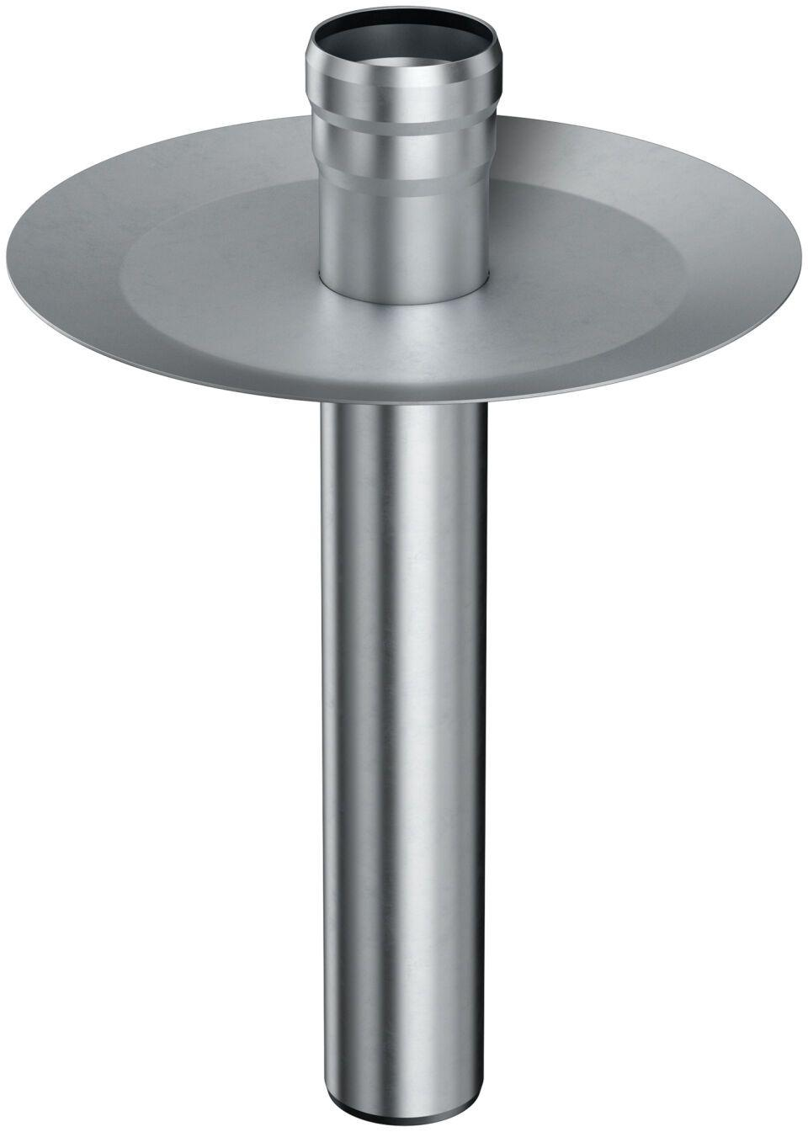

GTIN:

4002626974549

HAN:

0174.59.24